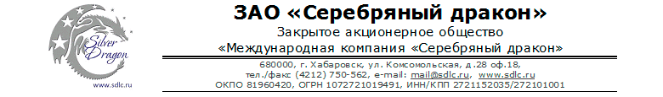

Торговый автомат
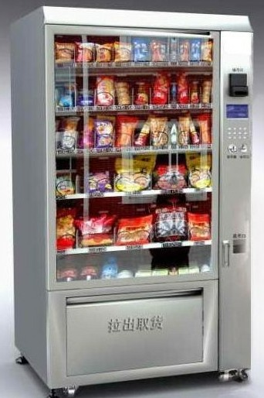

Вендинговый торговый автомат
Цена CIF порт Петербург в т. ч. НДС 4 500 долларов США
Назначение: розничная торговля напитками и штучными товарами
Модель BXD005LV-205CN-610
Количество полок 6
Максимальное количество размещаемых товаров 300 шт.
Купюроприемник, монетоприемник
Терминал оплаты банковскими картами (опция)
Способ охлаждения компрессорный
Температура охлаждения плюс 3-12 °
Хладагент R134a
Мощность охладителя 12,5
Вес брутто 300 кг
Вес нетто 310 кг
Габаритные размеры 2000х1111х815 мм
Размер в упаковке 2150х1200х900 мм
Порт отгрузки Шанхай (КНР)
Минимальный объем поставки 100 шт.
Срок поставки 60 дней с момента получения предоплаты
Условия оплаты:
100% для открытия заказа, остаток суммы до поступления на таможенную территорию РФ
Контактные данные: тел. 914-318-43-57, Skype: savva56
© ЗАО «Серебряный дракон», 2007-2014

